Unità interne
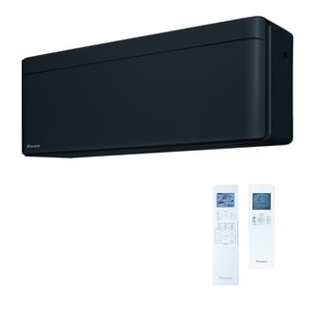

Daikin Stylish New Total Black 7000 BTU unita' interna condizionatore inverter wifi

Codice
FTXA20BB
Quantità
1
Macro Tipologia
UNITÀ INTERNA
Serie
STYLISH
Filtro aria
FILTRO ANTIBATTERICO
Inverter
INVERTER
Wi-Fi
WI-FI
Modo installazione
A PARETE
Ideale per ambiente da
15 MQ
Tubazioni collegamento gas ø (inch. - mm.)
3/8 - 9.52
Tubazioni collegamento liquido ø (inch. - mm.)
1/4 - 6.35
Potenza BTU
7.000 BTU
Garanzia Europea
4 ANNI

Daikin Stylish New Total Black 9000 BTU unita' interna condizionatore inverter wifi
Codice
FTXA25BB
Quantità
3
Macro Tipologia
UNITÀ INTERNA
Serie
STYLISH
Filtro aria
FILTRO ANTIBATTERICO
Inverter
INVERTER
Wi-Fi
WI-FI
Modo installazione
A PARETE
Ideale per ambiente da
25 MQ
Tubazioni collegamento gas ø (inch. - mm.)
3/8 - 9.52
Tubazioni collegamento liquido ø (inch. - mm.)
1/4 - 6.35
Potenza BTU
9.000 BTU
Garanzia Europea
4 ANNI

Unità esterna
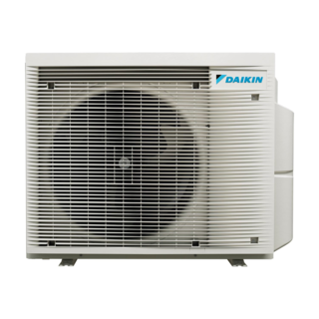

Daikin MXM-A unità esterna quadri split inverter pompa di calore gas R32 kW 6,80/8,60 raffreddamento/riscaldamento

Codice
4MXM68A
Quantità
1
Potenza termica
8,6 KW
Macro Tipologia
UNITÀ ESTERNA
Tipologia
QUADRI SPLIT
Uso
RESIDENZIALE
Classe energetica (caldo)
A++
Classe energetica (freddo)
A+++
Inverter
INVERTER
Tubazioni collegamento gas ø (inch. - mm.)
1/2 - 12.70, 3/8 - 9.52
Tubazioni collegamento liquido ø (inch. - mm.)
1/4 - 6.35
Potenza nominale
6,8 KW
Incentivi
CONTO TERMICO 2.0
Gas refrigerante
R32

